**逻辑编程技术文档**

**（blockly框架）**

积木APP逻辑编程的功能主要基于google原生的blockly框架进行开发，如需了解blockly请参考google的blockly主页https://developers.google.com/blockly/；

在开发的过程中，引入服务端的nodejs进行包管理，如需了解nodejs的包管理，请参考http://nodejs.cn/; https://www.npmjs.com/;

在依赖管理方面，技术上使用watchify工具进行多文件的合并，并监测文件的更新，具体请参考https://www.npmjs.com/package/watchify

在页面的UI上主要采用了基于angular的ionic，具体请参考官方文档http://www.ionic.wang/js_doc-index.html;

同时在UI的开发上引入了React，具体的技术细节请参考http://react-china.org/;

以下为逻辑编程模块的详细技术细节

整个逻辑编程的首页位于/project/index.html;

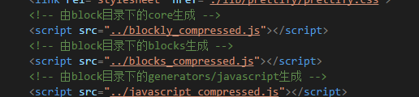

以上三个blockly核心文件通过script标签引入，除此之外，还需要引入的是

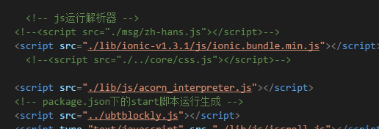

第一个是ionic的关键文件

第二个是程序运行的解析器

第三个是开发过程中多个文件合并后的app文件，我们会重点分析此文件。

首先查看文件package.json

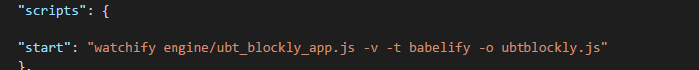

可以看到此文件是对ubt_blockly_app.js文件的合并，因此可以知道ubt_blockly_app.js是整个程序的主文件，我们主要分析此文件的流程，以及它依赖的各个模块。

1、载入弹出框的部分代码，这部分主要是通过ionic编写的，需要注意的是这里的国际化代码需要在弹出的时候加载一次，而不是通过通用部分加载的。



2、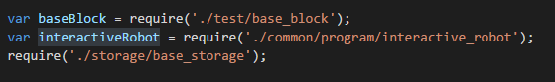

这里主要载入的是block的基础封装模块，与机器人交互的控制模块，以及代码程序的存储模块。

3、

这个载入的主要是底层部分调用js的代码的模块，包括一些回调，如蓝牙显示的回调，单步执行的回调。

4、

这个主要是程序的数据中心模块，包括舵机，传感器，蓝牙状态数据的载入等。

5、

这个模块主要是工具函数的载入

6、

这个部分是页面载入的关键部分，包括blockly工作空间的载入，默认的动作列表的载入，左边工具栏语言的载入，注意：这个部分必须在页面载入结束后执行。

7、

这里主要是首页显示信息的载入，以及部分对blockly组件的载入

8、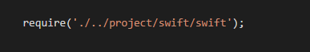

swift部分代码生成组件的载入

9、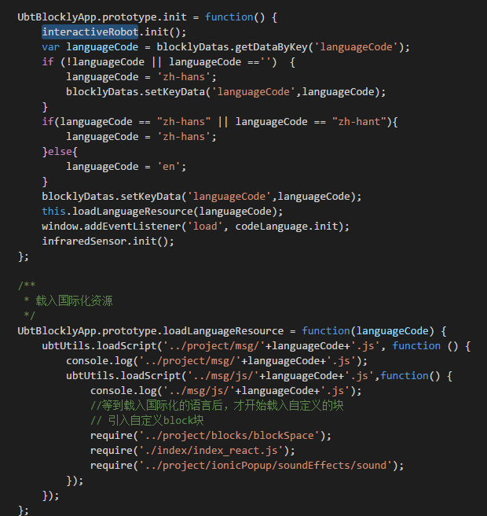

国际化语言的载入，以及语言载入后，自定义块组件的载入，首页执行组件的载入，以及声音文件的载入。注意：如果需要国际化的部分，一定要在国际化文件后载入。

总结：首页执行的加载流程如下：

1、blockly核心js的载入

2、初始化数据的载入

3、国际化语言的载入

4、自定义块组件载入

5、执行页面组件的载入

6、声音部分资源的载入

7、初始化动作列表

8、初始化工作空间同时国际化语言的使用。